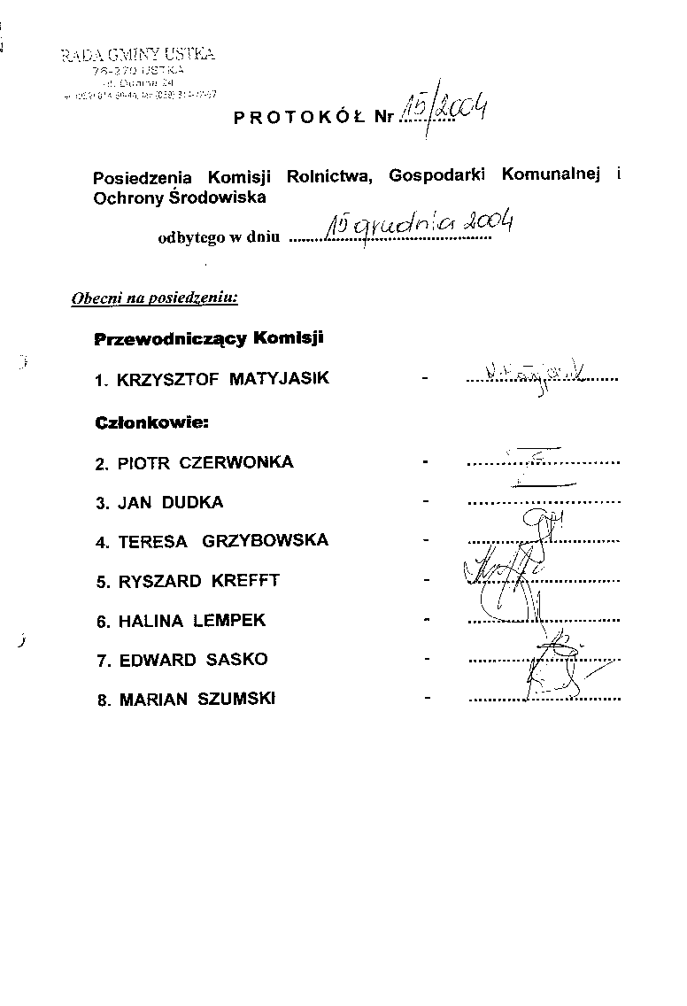
- 2 –

Porządek posiedzenia Komisji Rolnictwa... w dniu 15 grudnia 2004 r

- Przyjęcie protokołu z poprzedniego posiedzenia.
- Projekt budżetu na 2005 r
- Zaopiniowanie proj. uchwał pod obrady Rady w dniu 21 grudnia 2004 r
- Ustalenie planu pracy Komisji na rok 2005.
- Ustalenie zapisu z posiedzenia wyjazdowego Komisji w dniu 24-11-2004 r.
- Sprawy bieżące i wolne wnioski.

Posiedzeniu Komisji przewodniczył Krzysztof Matyjasik – Przewodniczący Komisji, przywitał przybyłych, a następnie stwierdził prawomocność obrad i oświadczył ,iż zgodnie z listą obecności w posiedzeniu uczestniczy 7 spośród 8 osobowego składu Komisji co stanowi kworum do podejmowania prawomocnych decyzji.
Przewodniczący Komisji przedstawił porządek, który został przyjęty jednogłośnie przy 7 głosach „za” bez uwag.

Listę obecności stanowi strona pierwsza niniejszego protokołu.

Radny nieobecny – Jan Dudka

Ad. 1. Przyjęcie protokołu z poprzedniego posiedzenia.

Przewodniczący Komisji Krzysztof Matyjasik poddał pod głosowanie:

Protokół Nr 14/2004 z dnia 24 listopada 2004 r

- 3 –

Głosowało - 7

Za - 7
Przeciw - 0
Wstrzymało się - 0

W wyniku głosowania Komisja jednogłośnie przyjęła Protokół Nr 14/2004 bez uwag.

Komisja przyjęła do wiadomości odpowiedź na wniosek Komisji z dnia 19 października 2004 r (Protokół Nr 12/2004)

Ad. 2. Projekt budżetu na 2005 rok.

Halina Łażewska Skarbnik Gminy
- zaproponowała by omówić proj. budżetu na 2005 r w miesiącu styczniu z uwagi na rzeczywisty stan środków przewidzianych na dzień 31 grudnia 2004 r, który to stanowi pokrycie deficytu budżetowego na 2005 r. Na skutek nieznanych wolnych środków mogą być podstawy do cięć budżetu na Komisjach w przyszłym roku.

Komisja postanowiła rozpatrzyć proj. budżetu na 2005 r. w miesiącu styczniu.

Ad. 3. Komisja zaopiniowała następujące proj. uchwał pod obrady Rady.

- 4 –

- proj. uchwały o zmianie uchwały w spr. uchwalenia budżetu gminy na 2004 r oraz w spr. zmian w budżecie gminy na 2004 r

W/w proj. uchwały szczegółowo omówiła Pani Skarbnik. Ponadto wyjaśniła iż w § 1 zostanie dodany punkt –dotacje dla instytucji kultury dla Gminnej Biblioteki Publicznej w Objeździe na zakup wydawnictw w ramach programu „Upowszechnianie i promocja czytelnictwa” Ministra Kultury w kwocie 4 tyś zł.

W związku z brakiem pytań Przewodniczący Komisji Krzysztof Matyjasik poddał pod głosowanie w/w proj. uchwały

Głosowało - 7

Za - 7
Przeciw - 0
Wstrzymało się - 0

W wyniku głosowania Komisja jednogłośnie zaopiniowała pozytywnie w/w proj. uchwały.

- proj. uchwały w spr. przystąpienia do zmiany miejscowego planu zagospodarowania przestrzennego Gminy Ustka dla lokalizacji Parku Wiatrowego Nr 2 w m. Możdżanowo – Starkowo

Przewodniczący Komisji poddał pod głosowanie w/w proj. uchwały.

- 5 –

Głosowało - 7

Za - 6
Przeciw - 0
Wstrzymało się - 1

W wyniku głosowania Komisja większością głosów zaopiniowała pozytywnie w/w proj. uchwały.

- proj. uchwały w spr. przystąpienia do zmiany Studium uwarunkowań i kierunków zagospodarowania przestrzennego Gminy Ustka dla części terenu położonego w obrębie geodezyjnym Machowino

Przewodniczący Komisji poddał pod głosowanie w/w proj. uchwały.

Głosowało - 7

Za - 7
Przeciw - 0
Wstrzymało się - 0

W wyniku głosowania Komisja jednogłośnie zaopiniowała pozytywnie w/w proj. uchwały.

- proj. uchwały w spr. przystąpienia do sporządzenia miejscowego planu zagospodarowania przestrzennego dla części działek Nr 15/2 i 16/2 położonych w obrębie geodezyjnym Machowino
- 6 –

Przewodniczący Komisji poddał pod głosowanie w/w proj. uchwały.

Głosowało - 7

Za - 7
Przeciw - 0
Wstrzymało się - 0

W wyniku głosowania Komisja jednogłośnie zaopiniowała pozytywnie w/w proj. uchwały.

- proj. uchwały w spr. zasad wynagradzania nauczycieli, ustalenia regulaminu określającego wysokość oraz szczegółowe warunki przyznawania nauczycielom dodatków : motywacyjnego, funkcyjnego i za warunki pracy oraz niektórych innych składników wynagradzania, ustalenia regulaminu wysokości szczegółowych zasad przyznawania i wypłacania dodatków socjalnych tj. mieszkaniowego i wiejskiego, a także ustalenia regulaminu przyznawania nagród Wójta Gminy Ustka dyrektorom, wicedyrektorom i nauczycielom szkół, dla których Gmina Ustka jest organem prowadzącym

Jan Leśny Dyrektor ZOEAS
- szczegółowo omówił w/w proj. uchwały podkreślając iż zgodnie z ustawą Karta Nauczyciela regulamin podlega uzgodnieniu ze związkami zawodowymi zrzeszającymi nauczycieli. W tym celu w dniu 5 listopada 2004 r przesłano propozycję regulaminu do ZNP Oddział w Ustce i MK NSZZ „Solidarność” Pracowników Oświaty w Smołdzinie z równoczesnym zaproszeniem do negocjacji w dniu 9 grudnia 2004 r. W dniu 8 grudnia 2004 r wpłynęło pismo
- 7 –

Przewodniczącego MK NSZZ „Solidarność” Pracowników Oświaty w Smołdzinie informujące, że nie będzie mógł uczestniczyć w negocjacjach. W piśmie tym przedłożono propozycje do przedyskutowania na posiedzeniu zespołu wyłonionego na okoliczność ustalenia treści regulaminu. W dniu 9 grudnia 2004 r treść regulaminu wynagradzania nauczycieli została uzgodniona z ZNP Oddział w Ustce (reprezentującego 43 członków) natomiast propozycje MK NSZZ „Solidarność” Pracowników Oświaty w Smołdzinie (reprezentującego 2 członków) zostały dokładnie przeanalizowane i przyjęte te, które nie powodują dodatkowych obciążeń finansowych. Pozostałe mogą być przedmiotem negocjacji na 2006 r. Następnie Pan Dyrektor szczegółowo omówił propozycje MK NSZZ „Solidarność”.

Przewodniczący Komisji poddał pod głosowanie w/w proj. uchwały.

Głosowało - 7

Za - 7
Przeciw - 0
Wstrzymało się - 0

W wyniku głosowania Komisja jednogłośnie zaopiniowała pozytywnie w/w proj. uchwały.

- proj. uchwały w spr. nadania nazwy ulicy w obrębie Grabno

Przewodniczący Komisji poddał pod głosowanie w/w proj. uchwały.

- 8 –

Głosowało - 7

Za - 7
Przeciw - 0
Wstrzymało się - 0

W wyniku głosowania Komisja jednogłośnie zaopiniowała pozytywnie w/w proj. uchwały.

- proj. uchwały w spr. nadania nazw ulic w obrębie Wodnica

Przewodniczący Komisji poddał pod głosowanie w/w proj. uchwały.

Głosowało - 7

Za - 7
Przeciw - 0
Wstrzymało się - 0

W wyniku głosowania Komisja jednogłośnie zaopiniowała pozytywnie w/w proj. uchwały.

- proj. uchwały w spr. nadania nazw ulic w obrębie Dębina

Przewodniczący Komisji poddał pod głosowanie w/w proj. uchwały.

- 9 –

Głosowało - 7

Za - 7
Przeciw - 0
Wstrzymało się - 0

W wyniku głosowania Komisja jednogłośnie zaopiniowała pozytywnie w/w proj. uchwały.

- proj. uchwały w spr. zmiany Uchwały Nr XV/139/2004 Rady Gminy Ustka z dnia 27 lutego 2004 r w spr. Gminnego Programu Profilaktyki i Rozwiązywania Problemów Alkoholowych na rok 2004.

Przewodniczący Komisji poddał pod głosowanie w/w proj. uchwały.

Głosowało - 7

Za - 7
Przeciw - 0
Wstrzymało się - 0

W wyniku głosowania Komisja jednogłośnie zaopiniowała pozytywnie w/w proj. uchwały.

- proj. uchwały zmieniający Uchwałę Nr I/16/2002 Rady Gminy Ustka z dnia 27 lutego 2002 r w spr. zwolnienia niektórych wniosków o wpis do ewidencji działalności gospodarczej od opłat stałych
- 10 –

Przewodniczący Komisji poddał pod głosowanie w/w proj. uchwały.

Głosowało - 7

Za - 7
Przeciw - 0
Wstrzymało się - 0

W wyniku głosowania Komisja jednogłośnie zaopiniowała pozytywnie w/w proj. uchwały.

- proj. uchwały w spr. określenia przedmiotu działania Komisji Rozwoju Gospodarczego, Finansów Przestrzegania Prawa i Porządku Publicznego

Przewodniczący Komisji poddał pod głosowanie w/w proj. uchwały.

Głosowało - 7

Za - 7
Przeciw - 0
Wstrzymało się - 0

W wyniku głosowania Komisja jednogłośnie zaopiniowała pozytywnie w/w proj. uchwały.

- 11 –

- proj. uchwały w spr. określenia przedmiotu działania Komisji Edukacji Publicznej, Kultury, Kultury Fizycznej, Promocji Gminy, Zdrowia i Pomocy Społecznej

Przewodniczący Komisji poddał pod głosowanie w/w proj. uchwały.

Głosowało - 7

Za - 7
Przeciw - 0
Wstrzymało się - 0

W wyniku głosowania Komisja jednogłośnie zaopiniowała pozytywnie w/w proj. uchwały.

- proj. uchwały w spr. określenia przedmiotu działania Komisji Rolnictwa, Gospodarki Komunalnej i Ochrony Środowiska

Przewodniczący Komisji poddał pod głosowanie w/w proj. uchwały.

Głosowało - 7

Za - 7
Przeciw - 0
Wstrzymało się - 0

W wyniku głosowania Komisja jednogłośnie zaopiniowała pozytywnie w/w proj. uchwały.
- 12 –

- proj. uchwały w spr. ustalenia stawek procentowych opłaty adiacenckiej

W przedmiocie sprawy głos zabrali:

Małgorzata Mikołajczak Paszczyk
- na poprzedniej Komisji padło pytanie natury planistycznej w zakresie art. 143 dot, opłat adiacenckich , który mówi - Przepisy niniejszego rozdziału stosuje się do nieruchomości bez względu na ich rodzaj i położenie , jeżeli urządzenia infrastruktury technicznej zostały wbudowane z udziałem środków Skarbu Państwa lub jednostki samorządu terytorialnego, z wyłączeniem nieruchomości przeznaczonych w planie miejscowym na cele rolne i leśne. W związku z powyższym , jeżeli na tym terenie jest plan i jest zapis, że są to tereny rolne to tylko wtedy możemy traktować, że są to tereny rolne i leśne. Brak planu nie mówi o tym. Mając powyższe na uwadze należy stwierdzić, że w przypadku braku planu przepisy art. 143 stosuje się do wszystkich terenów, gdyż nie ma tu zastosowanie wyżej wymienione wyłączenie określonych terenów.

Antonina Bartoszek
- przedłożony proj. uchwały dot. ustalenia stawki % i jest propozycja 30 %. Dopiero po podjęciu tej uchwały przez Radę będzie przygotowana następna uchwała , która będzie mówiła o szacowaniu gruntu ponieważ tereny, na których stoją budynki to czy plan jest czy go nie ma posiada funkcję B i jest terenem budowlanym. Wówczas zostanie ustalona wartość od terenu, kiedy nie była wykonana kanalizacja do czasu jej wykonania. Rzeczoznawca wyszacuje tę wartość i od tej wartości zostanie naliczone 30 % opłaty adiacenckiej. W uchwale tej będą zawarte dwa punkty dot. uczestników którzy podpisali Porozumienia – stawka ta zostanie zminusowana o tę opłatę i będą zwolnieni od opłaty adiacenckiej , a będą płacić uczestnicy ci co nie zapłacili w ramach Porozumień. W chwili obecnej proj. uchwały dotyczy tylko ustalenia stawki % nie jest to opłata adiacencka. Stawka % jest pod dyskusję Komisji. Ustawodawca przewidział stawkę do 50 %, a Pan Wójt zaproponował stawkę w wysokości 30 %.

- 13 –

Członek Komisji Halina Lempek
- proponuję stawkę procentową opłaty adiacenckiej z tytułu wzrostu wartości nieruchomości w wyniku wybudowania infrastruktury – sieci kanalizacyjnej - w wysokości 15 % różnicy pomiędzy wartością, jaką miała nieruchomość przed wybudowaniem sieci, a jaką ma po jej wybudowaniu

Przewodniczący Komisji poddał pod głosowanie w/w proj. uchwały z uwzględnieniem wniosku

Głosowało - 7

Za - 3
Przeciw - 1
Wstrzymało się - 3

W wyniku głosowania Komisja większością zaopiniowała pozytywnie w/w proj. uchwały z uwzględnieniem niniejszego wniosku.

Ad. 4. Ustalenie planu pracy Komisji na rok 2005.

Komisja ustaliła plan pracy na rok 2005 zgodnie z zał. Nr 1 do niniejszego protokołu.

Ad. 5. Ustalenie zapisu z posiedzenia wyjazdowego Komisji w dniu 24 listopada 2004 r.

- 14 –

Dnia 24 listopada 2004 r Komisja Rolnictwa realizując plan pracy na rok 2004 udała się na wschodnią część Gminy celem dokonania oceny stanu wybranych dróg i ustalenia prac na rok 2005.

Komisja jednogłośnie stwierdza, iż potrzeby w zakresie prac poprawy nawierzchni dróg na terenie gminy są duże i wymagają znacznych nakładów finansowych..

Stwierdza się, iż pożądane skutki przynosi wykonanie utwardzeń nawierzchni dróg odpowiednim kruszywem.
W związku z powyższym Komisja widzi celowość i konieczność zakupu kruszywa.

Szacunkowe zapotrzebowanie na kruszywo ca 2.000 ton .

Ponadto Komisja ustaliła:

1). Droga Wodnica – Kolonia - wymaga niezbędnych robót naprawczych (równiarka, kruszywo)

2). Charnowo – odbudowa drogi asfaltowej w kierunku szkoły i budowa chodnika

3). Machowino – Kolonia zachodnia - potrzeba dowozu kruszywa i wyrównanie nawierzchni drogi

- Kolonia wschodnia – z uwagi na fakt, iż w wyniku ulewnych opadów deszczu zalane zostały zabudowania w obrębie posesji P. /* wyłączenie jawności na podstawie art. 5 ust. 2 ustawy o dostępie do informacji publicznej ze względu na prywatność osoby/

Komisja wnioskuje o udrożnienie rowu melioracyjnego obok w/w posesji

4). Redwanki – Kolonia – potrzeba dowozu kruszywa

5). Dominek – potrzeba dowozu kruszywa i wyrównanie nawierzchni drogi

- 15 –

6). Wytowno – wykonanie utwardzenia nawierzchni drogi do posesji Pana /* wyłączenie jawności na podstawie art. 5 ust. 2 ustawy o dostępie do informacji publicznej ze względu na prywatność osoby/

- droga Wytowno – Poddąbie - potrzeba dowozu kruszywa i równiarka

Ad. 5. Sprawy bieżące i wolne wnioski:

Przewodniczący Komisji Krzysztof Matyjasik
- przedstawił następujące pisma:

Dom Maleńkiej Miłości w Kobylnicy Zgromadzenie Sióstr Franciszkanek MNP
- dot. apelu o pomoc w partycypacji kosztów dalszej budowy i wyposażenia kontynuowanej budowy kompleksu Domów Pomocy Społecznej w Kobylnicy

Przewodniczący Komisji Krzysztof Matyjasik poddał pod głosowanie następujące stanowisko.

Komisja opiniuje pozytywnie w/w wniosek. Wysokość kwoty dofinansowania zostanie ustalona przy konstruowaniu budżetu na 2005 r.

Głosowało - 7

Za - 7
Przeciw - 0
Wstrzymało się - 0

W wyniku głosowania Komisja jednogłośnie zajęła w/w stanowisko.
- 16 –

Stacja Pogotowia Ratunkowego Słupsk
- dot. w spr. partycypacji w kosztach zakupu nowej karetki i sfinansowania 100 tyś zł solidarnie - miasto Ustka i gmina Ustka .

Przewodniczący Komisji Krzysztof Matyjasik poddał pod głosowanie następujące stanowisko.

Komisja opiniuje pozytywnie w/w wniosek w kwocie 50 tyś zł w 2005 r.

Głosowało - 7

Za - 7
Przeciw - 0
Wstrzymało się - 0

W wyniku głosowania Komisja jednogłośnie zajęła w/w stanowisko.

Urząd Miejski w Słupsku
- dot. podpisania porozumienia międzygminnego pomiędzy Gminą Miejską Słupsk, a Gminą Wiejską Ustka w zakresie zbiorowego transportu lokalnego na obszarze gminy Ustka

Przewodniczący Komisji poddał pod głosowanie w/w wniosek.

Głosowało - 7

Za - 0
Przeciw - 7
Wstrzymało się - 0

- 17 –

W wyniku głosowania Komisja jednogłośnie zaopiniowała negatywnie wniosek o podpisaniu Porozumienia międzygminnego pomiędzy Gminą Słupsk, a Gminą Wiejską Ustka w zakresie zbiorowego transportu lokalnego na obszarze gminy.

Przewodniczący Komisji Krzysztof Matyjasik
- ponowić pismo do AWRSP w spr. odkrzaczenia Parku w m. Gąbino.

Głosowało - 7

Za - 7
Przeciw - 0
Wstrzymało się - 0

W wyniku głosowania Komisja jednogłośnie podjęła w/w wniosek .

- rozważyć możliwość doprowadzenia sieci wodociągowej w Osiekach Słupskich (4 rolników) w 2005 r

Głosowało - 7

Za - 7
Przeciw - 0
Wstrzymało się - 0

W wyniku głosowania Komisja jednogłośnie podjęła w/w wniosek.
- 18 –

Wobec zrealizowania porządku obrad Przewodniczący Komisji
o godz. 13 ¹⁵ zamknął obrady Komisji.

Na tym protokół zakończono i podpisano.

Protokołowała Przewodniczący Komisji
Grażyna Frankiewicz
KRZYSZTOF MATYJASIK

